**Mecanismo de performance cênica nas comédias de Aristófanes: Ponto e focalização**

**RESUMO**: Este artigo objetiva evidenciar dois importantes mecanismos de performance cênica existentes nas peças de Aristófanes, autor de comédias gregas do século V a.C. Partimos do pressuposto de que é possível encontrar no texto elementos que são importantes para a operacionalização cênica das comédias daquela época. Neste artigo mostraremos que, no momento de composição, sabendo das condições materiais da realização cênica, o comediógrafo utilizava algumas interessantes estratégias, dentre as quais, destacaremos duas: (i) ele inseria falas-lembrete nos cantos corais que serviam como um ponto para a coreografia dos coreutas, e (ii) ele usava o corpo coletivo do coro como um sinalizador que indicava ao espectador os elementos cênicos que são importantes para o desenvolvimento do enredo e, que, por isso, mereciam atenção da plateia. Essas duas estratégias presentes na composição das peças são similares, não idênticas, aos conceitos atuais de ponto e focalização.

**Palavras-chave**: Aristófanes, Comédia grega, Performance cênica

The Scenic performance mechanism in the Aristophanes' comedies: the prompter and the focalization

**ABSTRACT**: In this article we aim to point two important scenic performance mechanisms in the plays of the Greek comedy writer Aristophanes (V BC). Our start assumption is that it is possible to find in the text important marks for the scenic operationalization of those comedies. In the time when those comedies were composed the author knew the material conditions of scenic performance and he used some interesting strategies, and we highlight two of them: (i) he inserted reminder-speech inside the sing of chorus to work as a prompter for the coreutas' choreography; (ii) he used the chorus' collective body to indicate to the spectator which scenic elements deserve the attention for being important for the progress of the plot. These two play composition strategies are similar, but not equal, to the contemporary concepts of prompter and focalization.

**Keywords:** Aristophanes, Greek comedy, Performance

**Apresentação do assunto**

Quando falamos em Comédia Grega Antiga, falamos de um gênero de um só autor – Aristófanes – que viveu no século V a.C em Atenas. Não que ele tenha sido o único autor de comédias daquela época, mas apenas dele temos comédias completas. Dos demais autores, só nos restam alguns nomes e fragmentos de texto.

Restarem apenas comédias de Aristófanes, e apenas 11 das supostas mais de 40 que ele teria escrito, poderia nos deixar em uma situação desconfortável para afirmar algo de definitivo sobre o teatro cômico daquela época, mas isto não deve ser tomado como impeditivo de conclusões sobre o gênero, uma vez que este autor foi considerado um dos principais e mais importantes de sua época. Ele, inclusive, foi vencedor de muitas das competições teatrais das quais participou, o que demonstra reconhecimento das características canônicas do comediógrafo por parte dos espectadores e da crítica da época. É por isso que podemos, a partir do que nos restou da comédia grega antiga, produzir conclusões.

Geralmente, quando se fala sobre as características da comédia grega antiga, enfocam-se os seus aspectos temáticos, formais e políticos, mas, neste artigo, o objetivo é abordar os aspectos que viabilizam a performance cênica da comédia grega do século V.

O atual espectador de teatro ou o leitor do texto teatral coloca-se em uma posição de receptor e espera pela experiência estética proporcionada pela obra de ficção. Ao assistirmos um espetáculo teatral identificamo-nos com ou rejeitamos as personagens, divertimo-nos ou ficamos apreensivos com o desenrolar do enredo, gostamos ou detestamos o que acontece e, ao terminar o espetáculo, comentamos ou simplesmente calamo-nos diante de uma sensação ou de outra. Todas essas reações, com as quais estamos acostumados, derivam justamente da sensação de real que temos ao nos colocar em contato com a obra de arte literária.

Mas o que faz o espectador reconhecer algo de familiar na ficção é fruto da artificialidade da arte e provém justamente de um processo de construção de ilusão que fica mascarado e subjaz à camada mais superficial, a camada narrativa do texto. A ilusão da ficção depende de um aparelho construtor desta ilusão. Mesmo as manifestações ficcionais que pretendem desvendar este artifício mantêm elementos que garantem o reconhecimento do gênero como ficcional.

Pavis (1999, p. 202) define ilusão assim:

Há ilusão teatral quando tomamos por real e verdadeiro o que não passa de uma ficção, a saber, a criação artística de um mundo de referências que se dá como um mundo possível, que seria o nosso. A ilusão está ligada ao efeito de real produzido pelo palco; ela se baseia no reconhecimento psicológico de fenômenos já familiares ao espectador.

Mas a suposta realidade apresentada no palco é uma realidade figurativa e obedece a um conjunto de códigos. “A ilusão e a mimese não são mais que o resultado de convenções teatrais” (Pavis, 1999, p. 203).

Para compor a ilusão, o dramaturgo lança mão de alguns recursos que causam no espectador a sensação de ver, no palco, um mundo transplantado da própria realidade. Para isso, partes do espetáculo, como a fábula e os personagens, por meio de algumas técnicas, compõem o efeito de real. A fábula deve ser disposta logicamente de forma que o espectador se prenda na ilusão proposta. Mas, além desta sequência lógica e inteligível da fábula, o teatro conta com o que foi chamado de elemento vertebrador e o que Pavis (1999) define como maquinaria teatral: todos os recursos empregados na construção da realidade teatral, uma série de equipamentos e recursos usados na construção do espetáculo para garantir que a ação seja desempenhada.

É evidente que ambas as esferas, aqui nomeadas ficção/ não ficção, personagem/ ator, enredo/ elemento vertebrador, são sempre depreendidas pelo espectador, ou leitor de teatro, de forma integrada. Então só percebemos o elemento vertebrador por meio do enredo ou apenas conseguimos perceber traços não ficcionais ao seguirmos os passos da ficção e assim por diante.

Por isso, Bogatyrev (1977) diz que o espectador percebe ao mesmo tempo o ator e a personagem. E Ubersfeld (2005) deixa claro que temos, no texto teatral, duas camadas textuais distintas e indissociáveis: o diálogo e a didascália. Assim, o discurso dramático tem dois conjuntos: (a) o discurso cujo destinador é o autor e (b) o discurso cujo locutor é a personagem. Toda representação, então, constitui uma dupla situação de comunicação: a situação teatral, cênica, cujos emissores são o escritor e os praticantes do teatro (diretor, atores, etc.), e a situação representada que se constrói entre as personagens. A autora diz que

A distinção fundamental entre o diálogo e as didascálias toca no sujeito da enunciação, ou seja, na questão “quem fala?”. No diálogo, é o ser de papel que nós chamamos de personagem (distinto do autor); nas didascálias, é o autor que (i) chama as personagens e lhes atribui um lugar para falar e uma saída do discurso; (ii) indica gestos e ação de personagens independentes do discurso. (Ubersfeld, 2005, p. 6)

Neste sistema, a função das didascálias é determinar as condições de enunciação tanto cênica quanto imaginária, comandar a representação, definir as condições de comunicação e enunciação. O texto didascálico tem como característica, ao mesmo tempo, ser uma mensagem e indicar as condições contextuais de uma outra mensagem. (Ubersfeld, 2005, p. 160-1).

Mas, nas peças do teatro grego do século V a.C., as didascálias não são um paratexto, como acontece nas peças teatrais modernas. Elas estão fundidas ao texto e só percebemos as orientações do autor ao analisarmos as falas das personagens, a distribuição dos papéis e a organização estrutural da obra.

Assim, ao lermos uma peça de teatro antigo, temos acesso ao enredo da peça, às linhas gerais da intriga, aos signos semânticos do texto, e, também, aos elementos construtores da performance cênica e aos índices do trabalho de organização do espetáculo intentados pelo autor. Ler a comédia grega antiga nos franqueia acesso ao enredo, mas também aos índices de espetáculo cênico, mesmo sem a presença das didascálias externas.

Em qualquer texto teatral há uma dupla constituição – enredo contado por meio das ações das personagens, e convenções estabelecidas (por meio da maquinaria, do pacto teatral, entre outros) – para que a ficção seja aceita pelo público. A nossa porta de entrada a esta camada estruturadora do espetáculo é o enredo e, a partir dele, identificaremos os aspectos que nos permitem apontar as características da encenação da peça.

No teatro, então, a ilusão dramática provém de elementos artificiais, que estruturam as convenções cênicas, e do pacto estabelecido entre palco e plateia.

Nossa hipótese é que neste gênero em que o “faz de conta” contempla o processo de criação e construção da ficção, Aristófanes não apenas utiliza os atores e os coros de suas comédias com a intenção narrativa de fazer o enredo funcionar, mas também lhes atribui tarefas de organização técnica do espetáculo.

Ao lermos as comédias de Aristófanes, podemos perceber índices da preocupação do compositor da peça para viabilizar a performance ou execução cênica do texto teatral. Guiando-nos pelos sinais que no enredo podem deixar entrever o processo de produção e sustentação da peça, podemos identificar os indícios da lógica de composição de Aristófanes em suas comédias.

E sobre esta perspectiva escrevo sobre dois aspectos importantes da performance cênica das comédias aristofânicas que podemos comparar, guardadas as devidas proporções, com os atuais “ponto” e “focalização”, conceitos apresentados por Pavis em seu *Dicionário de Teatro* (1999).

As duas estratégias usadas por Aristófanes chamamos de:

1. Composição dos cantos corais que viabiliza a performance dos coreutas;

2. Uso do coro como um direcionador da atenção do espectador.

**Estratégia de composição dos cantos corais que viabiliza a performance dos coreutas**

Quando pensamos nos festivais teatrais de Atenas do século V, duas palavras não nos saem da mente: grandiosidade e competitividade.

Na atualidade, pensar em um evento tão grandioso quanto eram os festivais teatrais só é possível quando nos lembramos de grandes shows dos mega-stars ou dos principais campeonatos de futebol que reúnem milhares de pessoas. A quantidade de pessoas envolvidas na produção e na plateia dos festivais teatrais atenienses é surpreendente, assim como a dimensão do espaço físico no qual o evento acontecia. Chega-se a propor que o teatro comportava até 30 mil espectadores em uma estrutura física que contava com espaço de 100 metros de diâmetro para que a performance acontecesse![1]

Assim, a grandiosidade do espetáculo teatral grego exigia um tempo duradouro de preparação, principalmente do coro, composto, em sua grande maioria, por cidadãos comuns e não por atores-cantores-dançarinos profissionais. E a competitividade da ocasião exigia que estratégias fossem criadas para que o sucesso fosse garantido e, assim, o competidor pudesse receber bons prêmios. O trabalho dos festivais teatrais começava 8 meses antes de sua realização, com uma competição prévia que garantia ao poeta um coro financiado pelo estado[2]. Depois da atribuição deste coro ao poeta, iniciava-se o processo de ensaios e preparação para o festival das Dionisíacas Urbanas, um evento internacional muito importante de Atenas.

Não se sabe muito dos detalhes da preparação das comédias: onde eram os ensaios, que profissionais estavam envolvidos na preparação, que técnicas usavam para a preparação dos atores. Mas um papiro descoberto no Egito pode ser apontado como indício da existência de ensaios modulares (Revermann, 2006, p. 91-92), pois esta descoberta arqueológica traz as falas da personagem Admeto, da tragédia *Alceste*, de Eurípides. Isto indica que os ensaios modulares eram praticados, ou seja, era possível que se ensaiasse apenas trechos da peça ou apenas os trechos que eram desempenhados por tal ator.

Supondo que essa prática era comum, essa modularidade pode ser eficiente para o ensaio dos cantos do coro dado o caráter amador deste grupo. Além disso, como os ensaios eram estendidos por longo tempo e é de se supor que nem sempre todas as pessoas envolvidas pudessem participar de todos eles[3], tendo em vista que a dedicação exclusiva ao teatro não era viável para todos os participantes da peça.

A complexidade do evento teatral, que reunia atividades tais quais atuar, dançar e cantar, somada ao refinado sistema corégico que articula uma distinção conceitual entre as esferas de ator e coro exigia tanto a dedicação e diligência dos componentes quanto a preocupação do autor da obra.

Esta realidade da competição cênica transparece nos textos das comédias gregas do século V a.C. de que dispomos e acreditamos que no momento da composição das peças, Aristófanes inseria falas-lembrete para os participantes do coro tentando garantir, assim, que o amadorismo e o nervosismo da apresentação não atrapalhassem o bom desempenho dos homens que participavam do coro.

O párodo e o êxodo, entrada e saída de cena do coro, respectivamente, são dois momentos da peça que merecem muita atenção dos coreutas e deveria merecer certo investimento por parte do poeta e ensaiador. A saída, com o coro mais acostumado aos olhares do público, não era menos importante. Não apenas nestas duas sessões as comédias de Aristófanes preveem momentos de intensa movimentação que deveriam demandar bastante cuidado do coro.

Acreditamos que diante de todos esses meandros dos festivais dramáticos, o autor da comédia previsse falas para orientar o coro no momento de sua performance, principalmente nos versos de cenas importantes da comédia em que algum tipo de coreografia era exigida. Esta estratégia utilizada por Aristófanes no momento da composição de suas comédias associamos ao uso do ponto que, segundo Pavis (1999, p. 297), “ajuda os atores em dificuldade”, falando em voz baixa o texto que o ator deve sustentar em cena. [4]

Na comédia antiga, essa fala registrada pelo coro produz um efeito narrativo, pois, quando falada em cena, indica a ação que está sendo desempenhada.

Tendo por base as experiências modernas de representações teatrais, é claro que podemos pensar que a peça pode optar por apresentar uma polifonia em que fala e ação se contraponham. Mas, na experiência teatral da época antiga, dadas todas as características espaciais e competitivas do evento teatral, deduzimos que fala e ação não divergem, antes, uma reforça a outra. É provável que o dramaturgo tivesse a constante preocupação em garantir que os espectadores apreendessem o espetáculo e as falas que reforçam a ação são importantes para isso, quando pensamos no tamanho do teatro e na quantidade de pessoas que frequentava os festivais.

A busca no texto por elementos linguísticos que remetam à realização concreta da performance, no último século, passou a ser um desafio para os estudiosos do teatro antigo. Dentre os diversos livros publicados com a intenção de tratar do assunto, no *The Greek Chorus*, de Webster, publicado em 1970, o autor deixa clara qual é sua intenção logo na introdução: procurar no ritmo dos versos os possíveis movimentos dos pés.

Na mesma busca, Irigoin, em artigo publicado em 1994, baseia-se em um texto escrito no século I por Heliodoro. Neste antigo texto, o autor estuda a medida dos versos, ou colometria, da comédia *Paz*. Irigoin repete os passos de Heliodoro e verifica os metros usados no párodo de *Acarnenses* e de *As Tesmoforiantes* em busca de marcas sonoras que poderiam dividir o sistema estrófico e chamar a atenção do público para a mudança de ritmo. Este autor chega à conclusão de que os párodos destas comédias são divididas em 2 partes ou estrofes equivalentes. Então, “Aristófanes consegue construir duas estrofes ritmicamente iguais, quer dizer, com o mesmo número de pés, o que lhe permite assegurar uma equivalência perfeita aos passos do coro.” (Irigoin, 1994, p. 31).

Essa divisão equivalente de pés métricos é importante para que o coro possa realizar movimentos de coreografia e tenha o mesmo tempo para iniciar a dança, desempenhá-la e retomar sua posição inicial.

Recentemente no Brasil, o estudioso da tragédia de Ésquilo, Marcus Mota, professor da UNB, escreveu que “a efetivação do espaço dramático como espaço acústico fundamentou a exploração das possibilidades e o impacto e exatidão das performances. Essa é uma operação basilar da dramaturgia musical de Ésquilo: o reconhecimento de que a banda sonora define a banda visual.” (Mota, 2005, p. 129).

Essa pequena mostra dos estudos sobre teatro grego nos indica que é possível, via texto, alcançar elementos da coreografia das peças antigas. Assim, também nas comédias de Aristófanes percebemos registros verbais do coro que indicam a ação desempenhada. Em *Aves* temos um ótimo exemplo dessa ocorrência que podemos chamar de “A coreografia falada do coro”

No prólogo desta peça, dois homens dão a volta na orquestra e chegam à *skené*. Então, o público é informado de que eles são atenienses e de que estão em busca de uma cidade melhor que Atenas para viverem.

A principal queixa dos homens em relação a Atenas é verbalizada:

Não odiamos aquela cidade pelo que ela é:

Grande por natureza, feliz

e comum a todos que pagam taxas.

As cigarras, por um mês ou dois,

cantam sobre os ramos, mas os atenienses

cantam sempre sobre os tribunais, a vida toda.

Por isso fazemos essa caminhada

com uma cesta, uma panela e coras de mirto,

vagamos em busca de um lugar tranquilo,

onde pousar e passar a vida.

Nossa expedição é para encontrar Tereu,

a poupa. Precisamos saber dele se,

por onde voou, viu uma cidade assim. (*vv.* 36-48)[5]

A mania por tribunais, então, é o que impele Bom de Lábia e Tudo Azul a fugirem de Atenas.

Eles encontram Tereu, personagem mitológica que foi transformado em pássaro por uma punição dos deuses, e pedem-lhe ajuda. Tereu faz algumas sugestões de cidades, mas os dois fugitivos são exigentes. Eles não querem uma cidade que seja maior que Atenas (*v.*122), nem que tenha um regime aristocrático (*v.*126), muito menos que seja perto do Mar Vermelho já que a cidade pode ser inimiga de Atenas (*vv.* 146-7). Como nenhuma das sugestões do homem-pássaro agrada os migrantes, um dos homens tem uma ideia e começa a questionar Tereu a respeito do modo de vida das aves e descobre que entre elas ninguém precisa ter bolsa (*v.* 157), colhem os alimentos nos jardins (*v.* 160). É então que o homem propõe: “Ah! Oh! Grande projeto vejo na raça das aves / e o potencial, que ela poderia ter, se vocês me obedecessem.” (*vv.*  162-3)

Assim, Bom de Lábia e Tudo Azul tentam convencer as aves a se organizarem numa cidade e acolherem os novos visitantes como seus compatriotas e líderes.

É neste momento da peça que o coro de aves entra em cena para defender seu território dos dois invasores e os versos do ataque do coro aos dois atenienses, Bom de Lábia e Tudo Azul trazem detalhes da movimentação cênica. Vejamos:

CORO:

Ió! Ió!

Vem! Avança, assalta, ataca o inimigo

com ímpeto assassino e, com tuas asas,

por todos os lados, abraça-o, envolve-o!

Que ambos venham a lamentar,

que nosso bico alimentem!

Nem monte sombrio, nem nuvem etérea,

nem grisalho mar, não há o que acolha

estes fugitivos.

CORIFEU:

Vamos depenar e bicar estes dois! Já!

Onde está o comandante? Que ele conduza a ala da direita! (*vv.* 344-351)

Este canto traz uma descrição da postura do coro e indica como os movimentos de ataque deveriam ser desempenhados. Na terceira linha é indicado que o coro deveria explorar a indumentária nesta dança exibindo as asas postiças. Na quarta linha percebemos que o ataque deveria promover um círculo em volta dos dois homens. E na última linha fica evidente que o coro estava dividido na orquestra em dois semicoros.

Já na parte final da comédia, Bom de Lábia casa-se com Soberania, assumindo, por meio desta metáfora, a posição de líder dos pássaros. Neste momento, o coro canta o *himeneu* e, dos versos 1720 ao final da peça, no verso 1765, temos mais alguns exemplos das indicações da coreografia desempenhada na orquestra. Depois que o arauto anuncia a entrada dos noivos, o coro começa:

Recua, abre passagem, afasta-te, fica de lado!

Voai em volta do afortunado de sorte afortunada.

Oh! Oh! Que juventude! Que beleza!

Que casamento afortunado para esta cidade o teu! (*vv.*  1720-4)

Nestes versos está registrada a descrição da coreografia desempenhada pelos atores e pelo coro. O primeiro verso citado indica que o coro abre caminho para a passagem dos noivos que desfilam pela orquestra enquanto o coro, dividido cada parte de um lado, dança. No segundo verso, a fala do coro indica que, quando os noivos estão no meio da orquestra os coreutas movimentam-se formando um círculo em sua volta.

Ainda no verso 1760 o coro canta:

Ó afortunada, estenda a sua mão,

segure minhas asas

e dance comigo.

Erguendo-a, eu a tornarei leve!

indicando que um elemento do coro dança com a noiva e executa movimentos aéreos.

As falas do coro com esta característica deveriam ter, no momento da performance, a função mnemônica de orientar o coro em sua atuação. É claro que o coro ia para a sua exibição com as sequências de ações, cantos, falas e danças todas ensaiadas, mas tais falas poderiam evitar possíveis deslizes de um indivíduo do coro ou mesmo marcar a sequência do texto já decorado dando mais segurança aos coreutas. Por outro lado, o registro no texto destes momentos em que o coro diz sua coreografia, representa para nós a possibilidade de recuperação da movimentação do coro.

Este tipo de fala na voz do coro é comum e aparece em outras comédias, como pode ser visto nos exemplos citados abaixo.

Na comédia *Paz*, é proposto pelo enredo que a Guerra do Peloponeso acontecia porque a divindade Paz estava presa, enquanto a Guerra, aqui personificada, estava na liderança. Trigeu, o herói cômico, alimenta um besouro gigante com excrementos. A intenção do herói é nele voar até o Olimpo e pedir satisfações aos deuses sobre a situação. Depois de vários acontecimentos, o coro é convocado para ajudar na libertação da deusa Paz e quando o coro entra em cena, os verbos cantados indicam a coreografia a ser desempenhada[6]: “Para aqui, todos, venham cá ([χώρει](http://www.perseus.tufts.edu/hopper/morph?l=xw%252Frei&la=greek&can=xw%252Frei0&prior=pa=s)) – ânimo! – direitos à salvação. Gregos, unidos libertemo-la, agora ou nunca”. (*vv.*  301-2)

O coro dirige seu próprio movimento de entrada. O uso de [χώρει](http://www.perseus.tufts.edu/hopper/morph?l=xw%252Frei&la=greek&can=xw%252Frei0&prior=pa=s) no imperativo presente indica o tom orientador da movimentação cênica.

No final da peça, Trigeu liberta Paz, casa-se com Opora, personagem que simboliza fartas colheitas, e restabelece a ordem utópica na cidade.

Depois do casamento entre Trigeu e Opora, no movimento de saída, o coro fala: “...Nós, os da frente, vamos pegar no noivo e levá-lo em ombros, meus senhores....” (1340 a 1345) e indica uma ação que será realizada. O texto grego apresenta inclusive uma onomatopeia, ϋϋϋϋ, indicando a força que o coro fez para levantar Trigeu como pode ser visto na segunda linha do texto grego:

[ἀλλ᾽](http://www.perseus.tufts.edu/hopper/morph?l=a%2529ll%2527&la=greek&can=a%2529ll%25270&prior=*a) [ἀράμενοι](http://www.perseus.tufts.edu/hopper/morph?l=a%2529ra%252Fmenoi&la=greek&can=a%2529ra%252Fmenoi0&prior=a)ll%2527) [φέρωμεν](http://www.perseus.tufts.edu/hopper/morph?l=fe%252Frwmen&la=greek&can=fe%252Frwmen0&prior=a)ra/menoi) ϋϋϋϋ [οἱ](http://www.perseus.tufts.edu/hopper/morph?l=oi%2528&la=greek&can=oi%25280&prior=fe/rwmen) [προτεταγμένοι](http://www.perseus.tufts.edu/hopper/morph?l=protetagme%252Fnoi&la=greek&can=protetagme%252Fnoi0&prior=oi() [τὸν](http://www.perseus.tufts.edu/hopper/morph?l=to%255Cn&la=greek&can=to%255Cn0&prior=protetagme/noi) [νυμφίον](http://www.perseus.tufts.edu/hopper/morph?l=numfi%252Fon&la=greek&can=numfi%252Fon0&prior=to%5C%5Cn) [ὦνδρες](http://www.perseus.tufts.edu/hopper/morph?l=w%2529%253Dndres&la=greek&can=w%2529%253Dndres0&prior=numfi/on).

Outro exemplo está em *Lisístrata*, que acredito ser uma das peças de Aristófanes mais conhecidas. Nesta comédia, as mulheres de toda a Grécia fazem uma greve de sexo para que os seus maridos votem pela paz nas assembleias deliberativas.

No final da peça temos uma agitada cena de dança que satiriza a dipodia, uma dança lacedemônia. O Embaixador Lacedemônio, acompanhado do Embaixador Ateniense e do coro, dançam. Neste final, o canto do coro faz referência aos passos desempenhados:

Upa, iê, peã,

pulem para o alto, ah!

como em uma vitória, ah!

evoé, evoé, viva, viva! (*vv.*  1291-1294)[7].

E o último exemplo que ofereço está em *Rãs*.

O coro de iniciados de *Rãs*, também emite falas que indicam a ação realizada na orquestra ao dizer:

Marchem, pois, todos decididamente

para os recantos floridos dos prados,

batendo com o pé a terra e lançando dichotes

e brincando e trocando.

Almoçamos bastante.

Toca a andar e exalta nobremente

a deusa salvadora,

cantando com a tua voz,

porque ela promete salvar o país para sempre,

ainda que Torício o não queira. (*vv.*  372-383)[8]

Ao cantar, o coro narra a ação que realiza em cena.

Além desta indicação de movimento, o párodo de *Rãs* prevê falas que anunciam o que será cantado na sequência. O corifeu diz: “Ora vá, fazei ressoar uma outra forma de hinos, cantai a rainha que traz os frutos, a deusa Deméter, celebrando-a com cânticos divinos” (*vv.*  382-384) e, assim antecipa o canto do coro sobre a deusa. Novamente no verso 395 o corifeu indica quais são os versos que devem ser cantado na sequência: “Vá, eia! Agora chamai aqui o deus florido, com vossos cantos, o deus que é nosso companheiro nestas Dança” e, logo depois desta fala o coro canta a Iaco.

Este tipo de previsão parece ser uma ajuda mnemônica para o próprio coro sobre a sequência dos versos que deverão ser cantados.

A leitura destes versos faz-nos imaginar qual foi o movimento do coro. Mas no momento da performance, quando o público apreende a peça pelos registros visual e auditivo, a fala serve a dois propósitos, o de indicar ao coro as próprias ações e o de indicar ao público as ações desempenhadas na orquestra.

A importância destes tipos de falas no momento da ação, na relação entre o público e os *performers*, reside no fato de um público tão extenso precisar de indicações narrativas para acompanhar os movimentos da orquestra. Quando o corifeu de *Rãs* anuncia, por exemplo, que o coro fará um canto em homenagem à Deméter, dá a chance para aquele espectador displicente prestar atenção ao que será cantando e aproveitar a experiência estética ofertada.

As passagens das comédias indicadas foram exemplos de um dos muitos elementos de performance que podem ser depreendidos dos textos da comédia. Mas vários outros índices de performance podem ser citados.

Um outro elemento performático sobre o qual passo a escrever agora é, também, importantíssimo para garantir a recepção do público.

**Uso do coro como um direcionador da atenção do espectador**

A comparação do evento teatral na Grécia antiga com os mega shows de cantores pop ou com as grandes competições de esportes é justificada graças à grandiosidade dos festivais teatrais de Atenas no século V a.C. Abaixo, retirada do livro *Arquitetura grega* (Lawrence, 1998, p. 207),a imagem panorâmica do teatro de Epidauro, o mais conservado da antiguidade, dá-nos uma ideia da dimensão do edifício e evidencia como a percepção do espectador poderia variar conforme o lugar que ele ocupa na arquibancada ou *theatron*.

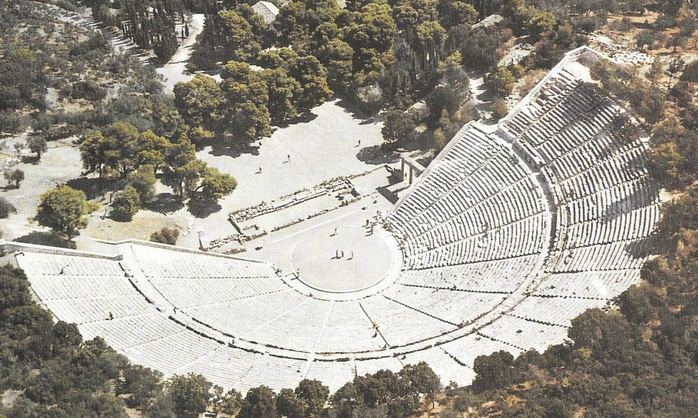

(Lawrence, 1998, p. 207)

Com a observação desta foto, vê-se claramente que os elementos apresentados na orquestra não são percebidos em detalhes pelo espectador. Um único ator em cena fica minúsculo devido à perspectiva de um cidadão que vê a peça à distância. Além disso, a visão panorâmica, não só da orquestra, mas de toda paisagem que circula o teatro é muito dispersiva, pois há vários elementos visuais concorrentes. Nesta imensidão espacial e profusão de elementos que competem visualmente com a cena apresentada pela comédia ou pela tragédia, é muito importante o uso de alguns recursos como grandes máscaras e de indumentárias chamativas. O coro, em um gênero que apresenta tais condições espaciais tem um valor inconteste, pois a quantidade de pessoas integradas em um coro é, também, um dos elementos de importância capital para chamar e prender a atenção dos espectadores, pois o corpo coral, composto por 15 pessoas (no caso da tragédia) ou por 24 (no caso da comédia), dificilmente passa despercebido, independente do lugar na arquibancada de onde o cidadão assista à performance.

No caso do coro das comédias de Aristófanes, além do número de coreutas, a caracterização visual é fator marcante que atrai a atenção do público. As descrições dos coros de *Nuvens*, *Aves*, ou *Vespas* sinalizam como essas vestes cênicas eram ostensivas.

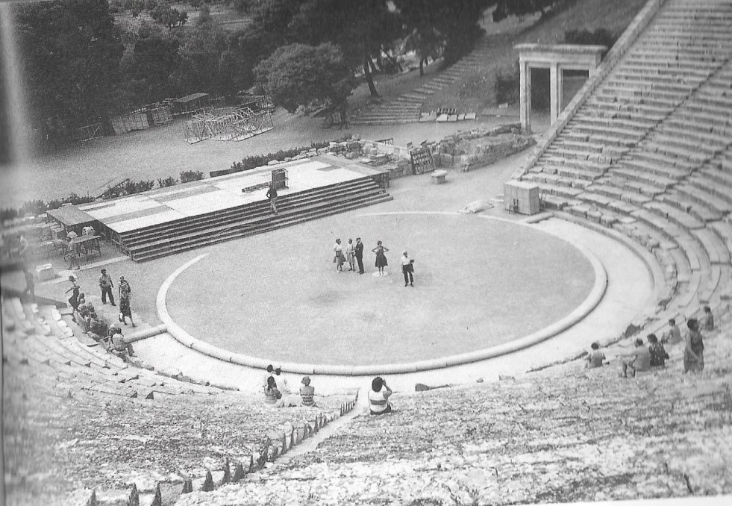

(Green, Handley, 1995, p. 59)

Nesta segunda imagem do Teatro de Epidauro, publicada em *Images of the Greek Theatre* (Green, Handley, 1995, p. 59) tomemos como referência o ponto de vista do fotógrafo. Pela perspectiva dele, podemos afirmar que a observação de pequenos detalhes dos atores que estão no centro da orquestra era improvável, além disso, só é possível ver um dos dois *párodos*; isto indica que cada espectador tinha uma visão parcial da orquestra.

As afirmações não mudam diante da imagem, abaixo, do teatro de Dioniso, em Atenas, apesar de este edifício estar menos conservado que o anterior, as grandes dimensões podem ser facilmente notadas, conforme pode ser observado na foto publicada por Grenn; Handley (1995, p. 35)[9]:

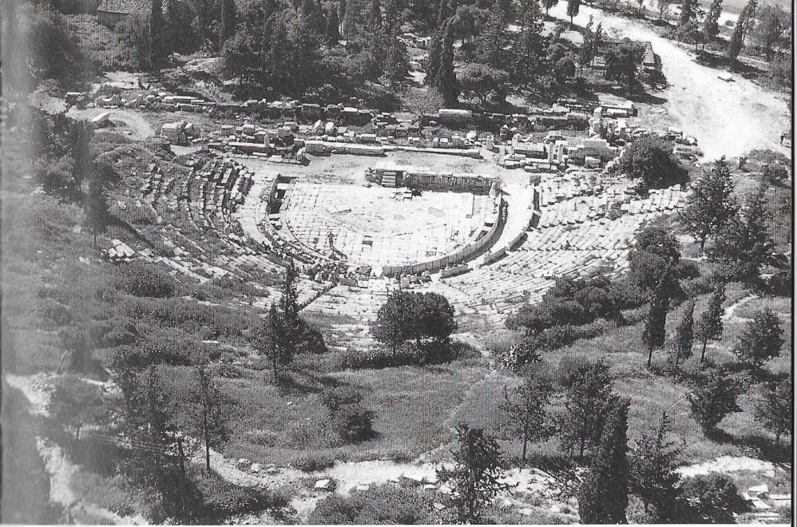

(Grenn; Handley, 1995, p. 35)

Além disso, a despeito de qualquer perfeição no que diz respeito à acústica, a distância entre o espectador e a orquestra, as 15000 ou mais pessoas reunidas no mesmo local, os sons naturais, os possíveis movimentos das árvores e a passagem de pássaros atrapalham a decodificação dos sons vindos da orquestra. Por isso, concordamos com Wiles (2000, p. 109) quando ele, ao tratar dos problemas da escala do teatro de Dioniso, diz que era necessário um formidável treinamento da voz dos atores e do coro tanto para falar quanto para cantar.

O fato é que as considerações sobre a distância são fundamentais para analisarmos a imagem e uso do corpo (Wiles, 2000, p. 119-113). Para que fosse percebido, todo movimento deveria ser simples, claro e rigoroso. Sendo assim, podemos concluir que a relação entre orquestra, com seu espaço extenso, e o *theatron* implica especificidades da construção da peça.

Diante do espaço gigantesco no qual tragédia e comédia foram desempenhadas, o coro tem sua importância reafirmada, pois ele funciona como um elemento que direciona a visão do espectador para um ou outro lado da orquestra. “O grupo do coro é engenhoso instrumento para direcionar a atenção para diferentes partes de um espaço vazio, e tinha uma função similar à moderna iluminação cênica.” (Wiles, 2000, p. 110-112).

O formato espacial do Teatro de Dioniso implica que a entrada de determinada personagem pode ser vista em momentos diferentes pelos integrantes do público.

No párodo de *Nuvens* há uma exploração cômica desta característica espacial do teatro da antiguidade.

O coro de nuvens vem em direção a Estrepsíades e, apesar de as falas do coro serem escutadas, ele não o vê. Sócrates indica os lugares para os quais Estrepsíades deve olhar e, mais, diz que a presença das nuvens era evidente.

Vejamos a cena:

CORO: Nuvens veneráveis, levantemo-nos, visíveis em nossa natureza orvalhada e brilhante! Longe do pai, o ribombante Oceano, vamos aos cimos das altas montanhas, encabelados de árvores. Contemplemos à distância os picos longínquos, as searas, a Terra sacrossanta e irrigada, veneráveis, fragorosos rios, e o mar que geme com surdos ruídos, Incansável brilha o olho do Éter em esplêndidos raios... Eia, dissipemos a chuvosa névoa de nossa forma imortal, e, com um olho que de longe vê, contemplemos a Terra.

SÓCRATES: Nuvens muito veneráveis, é evidente que me ouviste a chamar-vos! (*A Estrepsíades*) Você percebeu a sua voz junto com os gemidos do trovão, respeitável como um deus?

ESTREPSÍADES: Sim, eu vos venero, ó augustíssimas, tanto que desejo responder com peidos aos vossos trovões... Como tremelico diante delas e tenho medo! E quer seja lícito, quer não seja lícito, tenho vontade de aliviar-me agora mesmo...

SÓCRATES (*impaciente*): Chega de fazer graça e de agir como esses pobres poetas de borra! Mas fique quieto, pois um grande enxame de deusas se movimenta, cantando.

CORO: Virgens portadoras da chuva, vamos ver a brilhante cidade de Palas. Terra de heróis, de Cécrope amável país! É lá que existe a veneração de inefáveis mistérios, e, nas cerimônias sagradas, um santuário aberto aos iniciados, com dádivas aos deuses do céu; altivos templos, estátuas, sacratíssimas procissões aos bem-aventurados, sacrifícios cheios de coroas, festins em todas as estações, e, ao chegar a primavera, a festa de Bromo, a exaltação melodiosa dos coros e o canto das flautas de surdos ressôos.

ESTREPSÍADES: Por Zeus, Sócrates, eu lhe peço, diga-me quem são essas que proferiram esse canto venerável? Serão por acaso alguma assombração?

SÓCRATES: De modo algum! São as Nuvens celestes, deusas grandiosas dos homens ociosos. São elas que nos proporcionam pensamento, argumentação e entendimento, narrativas mirabolantes e circunlóquios e a arte de impressionar e de fascinar.

ESTREPSÍADES: Ah, então é por isso que, depois de ouvir o seu canto, minha alma esvoaça, já procura falar com sutileza e divaga na fumaça esbarrando uma sentença numa sentencinha pra refutar com outro argumento... Nestas condições, se acaso é possível, agora quero vê-las claramente.

SÓCRATES: Então olhe para lá, para o Parnes. Já vejo que elas vêm descendo calmamente...

ESTREPSÍADES: Deixe ver, onde? Mostre-me!

SÓCRATES: São essas que avançam em grande número pelas cavernas e bosques, ali, de lado...

ESTREPSÍADES: Que negócio é esse, que eu não vejo...

SÓCRATES: Ao lado da entrada...

ESTREPSÍADES: Até que enfim! E assim mesmo com dificuldades...

SÓCRATES: Agora pelo menos você está vendo, a nãos ser eu tenha umas remelas do tamanho de abóboras!

ESTREPSÍADES: Sim, por Zeus, eu vejo, ó augustíssimas, pois já ocupam todo o espaço... (VV. 275-328)[10]

Esta cena é uma exploração cômica de um evento que acontecia com frequência entre os espectadores. É bem provável que as pessoas ouvissem cantos e não conseguissem ver de onde vinha a voz.

Então, neste amplo espaço era necessário que o comediógrafo contasse com mecanismo que viabilizasse a recepção do enredo pelos espectadores.

O párodo de *Acarnenses* é também exemplo claro de como o coro pode direcionar a atenção do público para a ação de outra personagem.

Diceópolis, herói da comédia, faz um acordo de paz particular com os espartanos e o coro, representando os moradores de Acarnes que teriam lutado na batalha de Maratona, ao saber desta atitude entra em cena a procura daquele traidor do povo ateniense. Depois de fazer a sua performance de entrada, o corifeu diz:

Calem-se todos. Estão a ouvir, meus senhores, este convite ao silêncio? Aí está o fulano que nós procuramos, é aquele mesmo. Vamos, afastem-se todos daqui. É para fazer um sacrifício, ao que parece, que ele vem a sair de casa. (*vv.*  239-241)[11]

Bem, se acabamos de ver o grupo de acarnenses entrar em cena à procura de alguém que considera fugitivo, e se o coro encontra esta pessoa, não é de se esperar que a abordagem fosse imediata? A nosso ver, sim. Mas o coro transfere todo o foco da ação, que estava centrado em si graças à movimentação de sua entrada em cena e dado o grande corpo coletivo formado pelo coro, para Diceópolis e sua família que volta à orquestra em procissão.

Desta forma o coro funciona como um direcionador do foco da comédia, indicando aos espectadores que neste ou naquele momento do enredo é importante que prestem atenção em tal personagem ou que ouçam tal fala.

Não só no *agón* ou no párodo há essa necessidade de direcionamento do olhar do espectador. Em outras sessões da comédia o coro também cumpre essa função. O balé de olhares que o coro promove ao chamar a atenção do público para um canto ou outro da cena é essencial para o equilíbrio e a construção do sentido geral da obra, pois impede que os passos chave da ação da peça escapem à apreciação da plateia.

Nos versos 566 e 567 de *Acarnenses*, o coro convoca uma personagem para entrar em cena: “Ei! Lâmaco, que tem olhar de relâmpago, / aparece, ó do penacho de Górgona, socorra.” Mas ao convocar Lâmaco previne o público que um elemento importante ocupará um lugar na orquestra.

Estas falas do coro evidenciam que o espectador do teatro antigo necessitava, devido à extensão da orquestra (100 metros, segundo Wiles (2000, p. 109)), de um elemento direcionador de seu olhar aos fatos importantes para a compreensão da peça. O coro cumpre com frequência este papel.

No início deste artigo, comparamos este recurso utilizado por Aristófanes, em suas comédias do século V a.C, ao recurso da focalização, definido por Pavis como a “insistência do autor numa ação segundo um ponto de vista particular para salientar a sua importância” (Pavis, 1999, p. 170-1). Pavis ainda aponta que a focalização elege um ponto de vista e subordina os outros elementos não enfocados, influenciando pontos de vista de personagens, autor e espectadores.

O recurso aristofânico anunciado acima como “Uso do coro como direcionador da atenção do espectador” nos parece bastante similar ao conceito de focalização do teatro moderno e a transcrição de mais uma parte do verbete do *Dicionário de Teatro* de Patrice Pavis pode reforçar esta similaridade:

“em cena, a focalização é muitas vezes realizada conscientemente usando um refletor dirigido para uma personagem ou um lugar para atrair a atenção por “efeito de close”. Este close, técnica emprestada do cinema, não é, entretanto, realizado necessariamente por um efeito de luz. O jogo de olhares dos atores sobre um outro ator ou um elemento cênico, ou todo *efeito de evidenciação*, produzem-no do mesmo modo. É a enunciação da encenação que assegura a valorização (o “enquadramento”) de um momento ou de um lugar da representação”. (Pavis, 1999, p. 171).

Assim, consideramos que na Comédia Grega Antiga, em cenas como as citadas acima a título de exemplo, da comédia *Acarnenses*, o coro, por meio da enunciação da encenação da entrada ou saída de personagem, ou mesmo do apontamento da localização de algum elemento cênico, cumpre a função da focalização.

No cinema, esse direcionamento do foco é conhecido como *frame*, termo inglês para indicar fotograma ou quadro, uma estratégia para que o telespectador veja apenas o que o editor do filme deseja. No teatro o isolamento total não é possível e, por mais que o coro direcione o olhar do público e tente focá-lo num ponto específico, o espectador tem toda a orquestra, mais a paisagem externa a sua volta, por isso a dispersão da atenção é normal.

Mas não podemos deixar de notar que há um esforço por parte de Aristófanes em garantir a recepção da peça pelo espectador por meio desta estratégia que utiliza o coro como ferramenta para focalizar a atenção do publico em quadros importantes da comédia.

**Considerações finais**

Estas duas estratégias utilizadas por Aristófanes em suas comédias são apenas exemplos de como podemos abordar as comédias de Aristófanes pelo viés da performance cênica.

Quando observamos as comédias aristofânicas, dando atenção aos elementos de composição que viabilizam a sua realização cênica, notamos como Aristófanes já previa, durante o trabalho de elaboração das peças, estratégias que garantiam o bom funcionamento do espetáculo teatral daquela época e que, hoje, são vistas por nós como características genéricas da comédia grega antiga.

**Referências**:

Bogatyrev, P. (1977) “O signo do teatro” in: Ingarden, Bogatyrev, Honzl, Kowzan. *O signo teatral*. Trad e org Luiz Arthur Nunes e outros. Porto Alegre: Globo. p. 15-32.

Duarte, A. S.(2000). *Aristófanes. As Aves*. São Paulo, SP: Hucitec.

Duarte, A. S. (2005). *Aristófanes: Duas comédias Lisístrata e As tesmoforiantes*. São Paulo, SP: Martins Fontes.

Green, R., Handley, E. (1995). *Images of the Greek Theatre*. London, UK: Trustees of the British Museum by British Museum Press.

Irigoin, J. (1994) Prologue et parodos dans la comédie d’Aristophane (Acharniebs, Paix, Thesmophories) In: Thiercy, P., Menu, M. *Aristophane: la langue, la scène, la cité*. Actes du colloque de Toulouse (p. 17-41). Bari, BA: Levente Editori.

Lawrence, A. W. (1998). *Arquitetura Grega*. Tradução de Maria Luiza Moreira de Alba. São Paulo, SP. Cosac & Naify.

Mota, M. (2005). Teatro e audiovisualidade: A dramaturgia Musical de Ésquilo. *Ouvirouver*, 1, 105-136.

Pavis, P. (1999). *Dicionário de Teatro*. São Paulo: Perspectiva.

Ramalho A. (1996) *Aristófanes: As Rãs.*Coimbra: Edições 70.

Revermann, M. (2006). *Comic Business: Theatricality, Dramatic Technique, and Performance Contexts of Aristophanic Comedy*. Oxford, NY: Oxford University Press.

Sousa e Silva, M. F. (1984). *Aristófanes. A Paz.* Coimbra: INIC.

Sousa e Silva, M. F. (1988). *Aristófanes. Os Acarnenses.* 2ª ed. Coimbra: INIC.

Starzinski, G. M. R. (1967). *Aristófanes. As Nuvens.* São Paulo, SP: Difusão Européia do Livro.

Ubersfeld. (2005) *Para ler o teatro*. Tradução de José Simões (Coord.). São Paulo: Perspectiva.

Webster, T. L. B. (1970). *The Greek Chorus*. London, UK: Methuen.

Wiles, D. (2000).*Greek Theatre Performance.* Cambridge, UK: Cambridge University Press.

Wilson, P. (2000). *The Athenian institution of the khoregia.* Cambridge, UK: Cambridge University Press.

Winkler, J., Zeitlin, F. (1992) *Nothing to do with Dionysos?: Athenian drama in its social context.*New Jersey, NJ: Princeton University Press.

1. Cf Wilson, 2000
2. O processo de seleção do coro continua sendo obscur0 para os estudiosos de teatro grego antigo. Para mais informações sobre o assunto, confira Wilson (2000) e Winkler e Zeitlin (1992).
3. Segundo Wilson (2000).
4. O próprio Patrice Pavis (1999, p.297) nos alerta que a função de ponto, criada no século XVIII, está em desuso no teatro moderno. Reiteramos que o uso do ponto não é identico ao uso das falas-lembrete que Aristófanes previa nos versos performados pelo coro, mas consideramos que esta comparação é um recurso didático na explicação desta função cênica desempenhada pelo coro na Comédia Grega Antiga.
5. Esta tradução e a dos demais trechos da comédia *As Aves* são de autoria de Duarte (2000).
6. As traduções de *Paz* aqui apresentadas são de Maria de Fátima Sousa e Silva (1984)
7. Tradução de Adriane Duarte (2005).
8. Tradução de Américo da Costa Ramalho (1996), como as demais citações desta comédia.
9. Sabemos que no século V a.C. os festivais teatrais não aconteciam neste mesmo edifício. Supõe-se que na época de Aristófanes a estrutura era feita de madeira. Mas estamos considerando que o formato espacial do teatro do século V não diferia muito do seu formato posterior.
10. Tradução de Gilda Reale Starzinski (1967).
11. Este e os demais trechos de *Acarnenses* foram traduzidos por Maria de Fátima Sousa e Silva (1988)